Конспект открытого урока

- Автор Лучкина Ольга Владимировна

- Образовательное учреждение ГБОУ ЦО №1694 «Ясенево»

- Предмет, класс, в котором используется продукт: математика , 5 класс.

- Авторы учебника, учебно-методического комплекса: Н. Я. Виленкин, В. И. Жохов, А. С. Чесноков, С. И. Шварцбурд.

- Тема урока: «Сложение и вычитание десятичных дробей».

- Цели урока:

обучающие –
  - повторение и закрепление изученного материала по теме «Сложение и вычитание десятичных дробей» в процессе решения различных заданий;
  - формирование у обучающихся мотивации к изучению темы;
  - проверка знаний и их коррекция.
развивающие –
- формирование коммуникативных навыков групповой работы;
- развитие готовности к самообразованию;
- развитие внимания, логического мышления, интуиции, математической речи, смекалки, умения самопроверять и анализировать свои ошибки.
воспитательные –
- воспитание дисциплинированности, высокой работоспособности и организованности;
- воспитание чувства коллективизма, радости сопереживания успехам товарищей.
7. Тип урока: урок коррекции и обобщения знаний в форме игры.

8. Время реализации занятий: 45 минут.

9. Оборудование и материалы для урока: проектор, интерактивная доска, презентация для сопровождения урока, учебники математики, рабочие тетради, оценочный лист.

10. Ожидаемые результаты обучения:
- развитие личности учащихся, способности к решению нестандартных учебно-практических задач;
- приобретение опыта творческой деятельности и учебного сотрудничества в достижении общепоставленной цели;
- реализация творческого потенциала учащихся через дифференцированный подход к организации и проведению урока.

11. Цель использования презентации на занятии
продиктована следующими факторами:

- интенсификацией учебно-воспитательного процесса:
  - улучшением наглядности изучаемого материала,
  - увеличением количества предлагаемой информации,
  - уменьшением времени подачи материала,
  - оперативностью проверки;
2. повышением эффективности усвоения учебного материала за счет групповой и самостоятельной деятельности обучающихся.

Структура презентации:

Структурные элементы | Формы работы | Время | № страницы
Титульный лист |  |  | № 1
1. Организационный момент  2. Мотивация и целеполагание |  | 1-2 минуты | № 2
3. Актуализация знаний обучающихся:  - устный счет;  - проверка знаний теории по теме урока. | В зависимости от уровня подготовленности класса, наличия времени на уроке, наполняемости класса или просто по желанию учителя, работу можно организовать в индивидуальной или групповой форме, возможна и фронтальная форма работы на отдельных этапах. При выполнении заданий на сравнение группам можно предлагать одинаковые задания, а можно предложить разные задания (наличие заданий в предложенном материале позволяет это сделать). | 7 минут | № 3 - № 6
4. Закрепление и коррекция знаний обучающихся:  - решение уравнений  - динамическая пауза  - решение задач;  - перевод величин в другие единицы измерения. |  | 30 минут  +  2 минуты  динамическая пауза | № 7 - № 14
5. Рефлексия, подведение итогов, мотивация к выполнению домашнего задания |  | 4 минуты | № 15 - № 16

Ход урока:
1. Организационный момент (приветствие)
2. Мотивация и целеполагание.

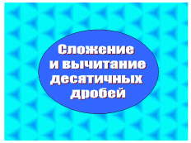 страница № 1

Объявив учащимся тему урока, цели, учитель сообщает, что урок будет необычным:
- Урок с увлечением нужен всем без исключения. Я постараюсь увлечь в мир математики с помощью героев известного мультфильма

открывает экран.
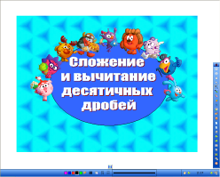 страница № 2

Ребята видят мультипликационных героев – смешариков.
- Сегодня на уроке мы побываем у них в гостях. Посмотрим, какие математические задачи они решают.
Критерии оценки работы обучающихся на уроке
Для удобства можно предложить обучающимся заполнить оценочный лист
(после выполнения каждого задания).

- Актуализация знаний обучающихся
устный счет
Работа может быть организована в групповой или индивидуальной форме.
1) Проверка теории по теме урока.
Игра «Светофор»
(при утвердительном ответе ученики поднимают вверх карточки зеленого цвета, при отрицательном красного).
- из двух десятичных дробей та больше, у которой больше десятичных знаков; (-)
- если десятичная дробь оканчивается нулем, то этот нуль можно отбросить, - получится равная ей дробь; (+)
- десятичная дробь увеличится, если справа приписать нуль; (-)
- из двух десятичных дробей та больше, у которой больше целая часть; (+)
- две десятичные дроби равны, если у них одинаковое число десятичных знаков. (-)
- Назовите первые три разряда после запятой в десятичной дроби
- Расскажите правило сложения (вычитания) десятичных дробей
- Расскажите правило сравнения десятичных дробей
 страница № 3
1)восстановить цепочку вычислений.
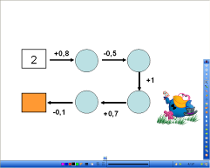 страница № 4
4. Закрепление и коррекция знаний обучающихся

- По теме «Сравнение десятичных дробей».
Работа может быть организована в групповой или индивидуальной форме.
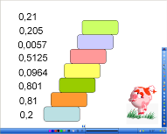 страница № 5

1)Учитель предлагает: разместить десятичные дроби в порядке возрастания (снизу вверх) сначала в тетради, а затем, с целью проверки, на доске путем перемещения чисел на соответствующие «ступеньки лесенки».

2) – Шуша очень спешила выполнить свое задание, что не заметила, как стерла некоторые цифры. Что делать? Можете ли вы, не зная значений разрядов, расставить знаки сравнения так, чтобы неравенство было верным?
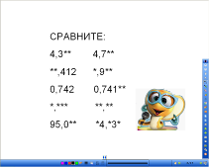 страница № 6

- Решение уравнений
Работа может быть организована в групповой, фронтальной или индивидуальной форме.

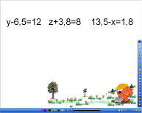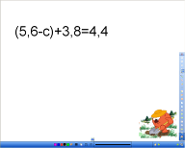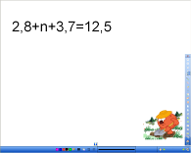
страница № 7,8,9
Учитель предлагает решить уравнения с комментированием у доски.

- динамическая пауза
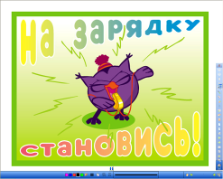 страница № 10

Накануне предложить одному из обучающихся провести с ребятами, на уроке, физминутку. Ученик будет предлагать выполнить вместе с ним, под музыку

- Решить задачу на тему «Движение по реке»
Работа может быть организована в групповой, фронтальной или индивидуальной форме.

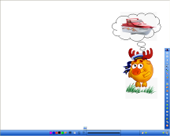 страница № 11

Решаем задачу на движение. Групповая работа.
-Любит Лосяш свою лодочку с моторчиком, и заметил он, что по течению она плывет быстрее, чем против него. Как вы можете это объяснить?
Прежде, чем приступить к решению, повторяем и закрепляем понятия скоростей:
а) собственной
б) по течению
в) против течения
У каждой группы учащихся задания на листочках на столе, с разным условием, но одними числовыми данными:

1группа) Скорость лодки в стоячей воде 11,4 км/ч,
Скорость течения 2,5 км/ч.
Найти скорость лодки по течению и против течения.
2группа) Скорость лодки по течению 13,9 км/ч.
Скорость течения 2,5 км/ч.
Найти скорость лодки в стоячей воде и против течения.
3группа)Скорость лодки против течения 8,9 км/ч.
Скорость течения 2,5 км/ч.
Найти скорость лодки в стоячей воде и по течению.
учащиеся решают задачу, в группе можно советоваться, помогать друг другу, сверять результаты. И только, когда все записали решение, «ответственный» в группе поднимает карточку готовности.
Проверка решения задач
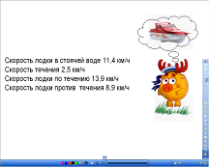 страница № 12

- Задача на движение.
Работа с учебником №1223
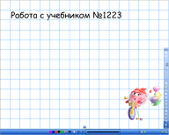 страница № 13
Ученик у доски строит схему к задаче, записывает решение ( повторяем понятия скорость сближения, смешанные числа)

- Перевод величин в другие единицы измерения.
Объяснение учителя.

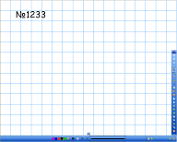 страница № 14

Учитель предлагает выполнить задание второй части самостоятельно.

5. Рефлексия, подведение итогов, мотивация к выполнению домашнего задания
Учитель предлагает, ответить на вопросы. Объявляет оценки за урок.

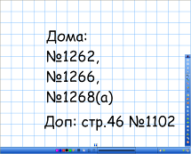 страница № 15
Предлагает записать домашнюю работу.

Стр. 46 №1102 - необязательное, его могут выполнить только желающие.

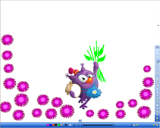 страница № 16

- Спасибо за урок, ребята! Если вам понравился урок и у вас хорошее настроение, то каждый из вас может подарить цветочек Совунье. Для этого перетаскиваем цветок в букет.

Фамилия имя_______________________________________________класс__________
Задания | Количество  « +» | Максимальное количество «+» | Оценка за урок
1) Проверка теории по теме урока.  (учитель отмечает ответы, учитывая при этом правильность, четкость, точность, корректность, полноту ответа) |  | 8 | Если 20 – 30 , то «5»  Если 15-19, то «4»  Если 10-14, то «3»
2)восстановить цепочку вычислений.  (самопроверка) |  | 1
3) Найдите ошибки.  (самопроверка) |  | 6
4) Задания на сравнение чисел. |  | 1
4) Задания на сравнение чисел. |  | 5
5) Решение уравнений.  (те уравнения, которые решаются у доски – оцениваются учителем, остальные – самопроверка) | 3) | 1
 | 4) | 1
6)Дополнительные уравнения |  | 2
7) Решение задач.  (оценку ставит учитель, учитывая при этом грамотное, правильное решение: наличие краткой записи, пояснений в действиях, ответа). |  | 1  1
8) Дополнительная задача |  | 1
9) Перевод величин в другие единицы измерения.  (самопроверка) |  | 3

Дополнительные задания

Фамилия, Имя_______________________________________________________

1. Решить уравнения:
1) 16,5 – (х+3,4)=4,9 2) 45,7х+0,3х-2,4=135,6

Ответ: ________________________ Ответ:_________________________

2. Задача от Бабы-Яги:
Хорошо известно, что я летаю на метле. Иногда лечу я по ветру и, кажется, что лечу быстрее, а когда против ветра, то медленнее. Вот и думаю я, если по ветру лечу со скоростью 11,6 км/ч, а скорость ветра 1,2 км/ч, то с какой скоростью я лечу против ветра?
Решение:
_______________________________________________________________
_______________________________________________________________

Ответ:_________________________________________________________

3. Выразите в метрах 13 мм

4. Выразите в килограммах 0,024 т.
5. Выразите в километрах 14 м.
6. Работа с учебником №1128
____________________________________________________________________
____________________________________________________________________________________________________________________________________________________________________________________________________________

Использованная литература и материалы:

1. Виленкин Н.Я. и др. Математика 5 класс, учебник для общеобразовательных учреждений - М.: Мнемозина, 2008.

2. Шеврин Л.Н. и др. Математика 5-6 класс, учебник-собеседник - М.: Просвещение,1989.

3. http://www.yarfoto.ru/klipart66.htm - смешарики;
http://www.yarfoto.ru/klipart3/1111.gif - солнышко;
http://www.v3toys.ru/images/89536u.jpg - удочка;
http://www.lenagold.ru/fon/clipart/k/kamy/kamish01.jpg - камыши;
http://www.lenagold.ru/fon/clipart/t/trav/trava07.jpg - трава;
http://www.lenagold.ru/fon/clipart/t/trav/trava20.jpg - трава20;
http://www.lenagold.ru/fon/clipart/t/trav/trava12.jpg - трава 12;
остальные рисунки авторские.

При создании презентации использовано:
ПО INTERWRITE, Microsoft Power Point.
4. Материалы Пьянковой Ольги Сергеевны, учителя математики.

